
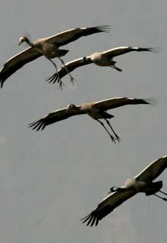
День
ЗУСТРІЧІ
Птахів

Вчитель Мусієнко О.В.
Мета: виховати любов до птахів, до природи, ознайомити з давніми народними звичаями зустрічі весни.
Обладнання: малюнки птахів, маски птахів, книги і журнали про життя птахів, вислови про птахів «Птахи – це пісня і політ», «Птахи – діти повітря», «Птахи – вірні наші помічники», «Птахи – наші друзі! Бережіть птахів!», слайди про життя та охорону птахів, демонстраційний матеріал, аудіозаписи голосів птахів, А. Вівальді «Весна».
Хід заходу

Вчитель. Міжнародний день птахів відзначається з 1 квітня 1906 року, коли була підписана Міжнародна конвенція з охорони птахів. А придумав це свято в 1894 році американський педагог Чарльз Бабкок.
Проте в нашій країні День птахів був улюбленим святом ще з давніх часів і відзначався 22 березня.
(Слайд №1. Звучить музика. Вчитель читає загадку)
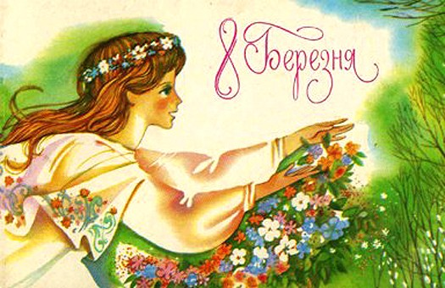
Вчитель. Відгадайте загадку:
ВЕСНА
Зійшли сніги, шумить вода,
Надійшла вона прекрасна,
Многоцвітна, тепла, ясна,
Наче дівчина в вінку.
Зацвіли луги, діброви,
Повно гомону, розмови
І пісень в чагарнику!
(І. Я. Франко)

Вчитель. Після зимових холодів летить світла і чарівна весна. Вона пробуджує до життя все нове. Привітне тепле сонечко щодня піднімається все вище і вище. Ніжне тепло огортає всю землю. А навколо стільки звуків, стільки цікавого!
Наші предки зустрічали весну піснями – веснянками, пекли із тіста жайворонків та сорок, вирізали з паперу силуети птахів, майстрували з дерева пташині будиночки, щоб був урожай гарним, а рік – щасливим.
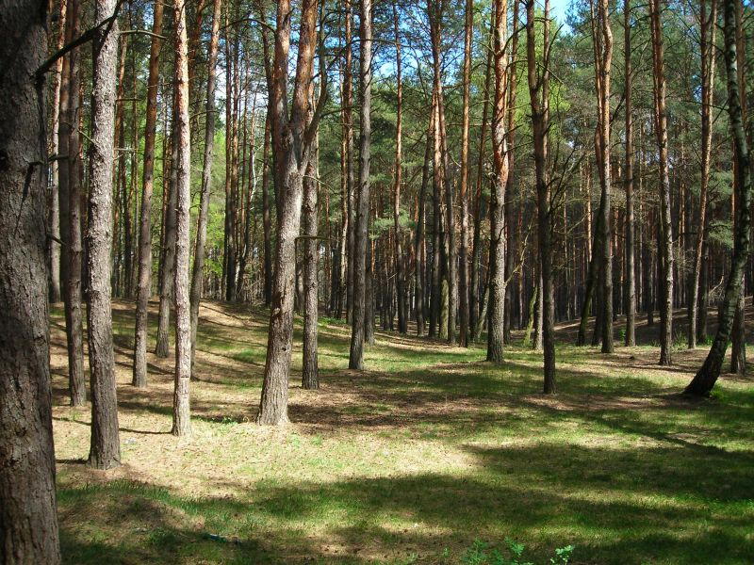
( Слайд №2)
Вчитель. Увага! Увага! Говорить весняний ліс!
У нас вже тепло. Гріє сонечко, пробивається
зелена травичка. З нетерпінням чекаємо птахів.
Повідомте чи готові ви зустрічати пернатих
друзів.
ВЕСНЯНИЙ ЛІС

Вчитель. У ці весняні дні повертаються перелітні птахи – наші пернаті друзі.
А чи задумувалися ви коли-небудь, чому так багато високих поривань пов’язано у нашій свідомості із птахами? Чи не тому, що людина всі віки бажала краси та гармонії. А може тому, що людина прагнула ще з сивої давнини злетіти у синє-синє небо, вдихнути свіжий вітер привілля і хоч на хвилю відчути оту жадану і благословенну волю.
Слайд №3.
Вчитель. Птахи – це окраса нашого життя. Ми не можемо уявити собі поля без
жайворонка, лісу – без зозулі, соловейка. І особливо любимо лелек, бо кажуть, що саме вони приносять весну на своїх крилах.
Вчитель. А зараз визиваємо на зв’язок весняний ліс і повідомляємо, що учні нашого класу старанно готувалися до Дня зустрічі птахів. Були створені групи пошуковців: (слайд № 4)
- група «Юні орнітологи»;
- група «Пісенна»;
- група «Народознавці»;
- група «Ерудити».

Кожна група підготувала цікаві повідомлення та завдання.
«Юні орнітологи»
Учень. Орнітологія – наука, що вивчає птахів. Ми дізналися багато цікавого про життя птахів і хочемо розказати про користь, яку вони приносять.
(Виходять учні в масках птахів по одному)
(Слайд №5. Вислів «Птахи – вірні наші помічники»
Слайд №6 – граки. Виходить хлопчик у масці грака)
Грак. Я прилітаю до вас найпершим. І одразу ж починаю хазяйнувати на широких полях. Ми граки, рахувати не вміємо, а от агрономи підрахували, що кожен грак за день може знищити до чотириста дротяників. А от про моє вбрання склали такий вірш:
«Грак»
Захотілося граку, з чорного та стати білим,
Тричі входив він в ріку, тричі мився милом.
А коли пилюку змив, то ще більше почорнів –
Кепське мило! - карка грак, та чи так ?
Вчитель. Діти відгадайте загадку:
У садочку понад тином я зробив йому хатину,
Він навколо обдивився, засміявся і сховався. (Шпак)
(Слайд №7. Виходить хлопчик в масці шпака)
Шпак. Я приношу з собою перші весняні пісні до вас під вікно і живу там, де живе людина. А про те – корисний я чи ні – судіть самі. Я слідкую за полем та садом, очищаю їх від шкідників, поїдаю шкідливих метеликів і жуків.
Вчитель: Приліт шпаків означає, що ось-ось прилетять жайворонки. Коли жайворонок співає у високості, то цим самим сповіщає про гарну погоду. Якщо жайворонки походжають туди-сюди полем, годуються – теж буде гарна погода, а сидять і мовчать, немов скривджені, − на дощ.

Учень. «Красень дятел»
Хто на дереві вгорі барабанить по корі?
Красень дятел на вербі знай вистукував собі…
Там, де дятел на суку начувайся шкіднику і
В щілинку не залазь, утекти хотів? А зась!
(Слайд 8. Виходить наперед хлопчик в масці дятла)
Дятел. Я, діти, деревний птах. Живу в лісах. З допомогою свого дзьоба добуваю з-під кори дерев шкідників і поїдаю їх у великій кількості. Я триста раз на день приношу своїм дітям гусениць і дорослих комах. За один зимовий день я знищую до 150 короїдів.
Вчитель. Травичка зеленіє, сонечко блищить,
Ластівка з весною скоро прилетить.
( Слайд №9. Виходить дівчинка в масці ластівки)
Ластівка. Я ластівка. Гніздечко своє ліплю біля ваших віконець. Мої діти дуже люблять дрібних мушок, комарів і тому я цілий день ловлю їх в повітрі. Наша сім’я винищує до одного мільйона комах шкідників в сільському господарстві.

Вчитель. Прилетіла зозуленька з далекого краю,
Сіла собі спочивати у великім гаю.
Сіла собі спочивати та й стала кувати.
(Слайд №10. Виходить дівчинка у масці зозулі)
Зозуля. Послухайте люди добрі, що маю казати. Я теж приношу користь. Всі пташки бояться волохатих гусениць, а я за одну годину знищую їх до сотні.
Вчитель. А ось прилетіла сова – сіра голова.
(Слайд №11. На сцену виходить дівчинка в масці сови)
Сова: Я хижий птах, але приношу користь. За літо я поїдаю багато мишей, а кожна миша може з’їсти за рік кілька кілограмів зерна.

Вчитель. Нарешті добралася до нас синичка.
(Слайд №12. З’являється синичка)
Синичка. Я синичка. За день я знищую скільки комах, скільки важу сама.
Вчитель. Дещо хоче повідомити про себе горобець.
(Слайд №13.Виходить хлопчик у масці горобця)
Горобець. Я ловлю комах, жуків, їм маленьких черв’ячків.
В теплий край я не літаю, під стріхою хату маю.
Цвірінь – сів я на хлівець, зовуть мене горобець.
Деякі діти не люблять нас. А знаєте ви, що ми знищуємо личинки довгоносиків – шкідників саду. Особливо багато комах поїдаємо, коли годуємо своїх малят.
Вчитель. Дякуємо групі «Орнітологи» за цікаву інформацію.
Група «Пісенна»
(Слайд №14. Вислів «Птахи – це пісня і політ»)
1 учень. Весною, здається, саме повітря співає. Співати так співати. Зяблик встигає за день заспівати 2500 пісень! На різні голоси співають солов’ї, жайворонки, співучі дрозди співають, що не наслухаєшся. Сова болотина хлопає крилами, дятли дзьобами по сучку стукають – грають на барабані. Лелеки дзьобами тріщать, бекаси бекають
2 учень. А є птахи, які підробляють свій спів під інших птахів. Шпак весною свистить іволгою, квокче куркою, кряче качкою, нявчить кішкою.
3 учень. Не тільки весною щиро співають птахи, а й усе життя. Гуси гелгочуть, ворони каркають, солов’ї свистять, синиці пищать, сови ухають, качки крякають. Мовчазних птахів немає. Спів пташок – це символ турботи, наближення небезпеки, біди, болі і страху, радості.
4 учень. Перше завдання від нашої групи полягає в тому, щоб дізнатися, кому належить спів.
(Включають аудіозапис співу різних пташок)
А друге завдання полягає в тому, що вам треба заспівати пісеньку про птахів.
Ой, сивая зозуленька
(укр. нар. пісня)
Ти, зозуленько, сива, ти нас розвеселила,
Як почала кувати – повиходили з хати.
Ой, вийшла сестра з братом,
Ой, вийшла мама з татом,
Ой, вийшли усі дівоньки – виводять гаївоньки.
Вчитель. Дякуємо і вам, групі, яка так багато знає про спів птахів.
Група «Народознавці»
(Слайд №15. Вислів «Птахи – діти повітря»)
1учень. З покоління в покоління передавалися спостереження за птахами та їх зв’язком із різними явищами природи. На низку пам’яті добиралися народні прикмети, що допомагали завбачувати погоду. Пригадайте народні прикмети, пов’язані з птахами.
- Зозуля стала кувати – морозам не бувати.
- Гуси сидять, поховавши голови під крило, – буде похолодіння.
- Жайворонок з’явився – до тепла, а зяблик – до холоду.
- Горобці сидять настовбурчившись – незабаром збереться дощ.
- Не прспівав соловейко – не сій гречки і не стрижи овечки.
- Ластівки літають низько над землею – на дощ.
- Взимку птахи сідають на сніг і кричать – буде хуртовина.
2 учень. 22 березня в день сорока Святих Мучеників кажуть сорока кладе на своє гніздо 40 прутиків, прилітає з вирію 40 жайворонків. Господині в цей день випікали з тіста пташок, давали їх дітям, а ті вибігали у двір, весело стрибали, підкидали пташок угору і промовляли:
Пташок викликаю із теплого краю:
Летіть соловейки, на нашу земельку.
Спішіть ластівоньки, пасти корівоньки.
3 учень. Птахи уособлюють різні символи. Голуб здавна був символом вірності, миру, любові; лебідь – гордості, чистоти і кохання; орел – мужності. А все ж найбільше любимо лелек, що символізують сімейний затишок, благополуччя, вірність своєму краю.
4 учень. Повір’я було: в кого оселився на хаті лелека – тому щастя буде довіку. І горе тому, хто зруйнує його гніздо. Вірили, що тоді станеться біда –лелека принесе вогню і спалить хату, або накличе грозову хмару.
Вчитель. Дякуємо вам за зібрані прикмети та повір’я.
Група «Ерудити»
(Слайд №16)
Вчитель. Щось відоме і нове зустрічає скрізь тебе.
Все уважно розглядай, точну відповідь шукай.
Щоб помилок уникати, треба розум розвивати,
Гостре око, слух, терпіння. І тоді прийде уміння.
І про тебе всамкінець люди скажуть: «Молодець!»
1 учень. Ми пропонуємо послухати цікавинки з життя птахів.
* Якби людина мала такий апетит, як птахи, то вона б з'їдала за день 40 хлібин.
* Птахи за допомогою органу смаку можуть розрізняти солоне, солодке, гірке.
* Жирові запаси перелітних птахів дорівнюють третині ваги тіла.
* Кожна пара маленьких синичок здатна обслужити 40 плодових дерев.
* Ластівка за літо виловлює близько мільйона комах, а крихітний корольок – майже десять мільйонів.
* В гнізді сірої куріпки буває до 25 яєць. Зачувши небезпеку, самка розкочує з гнізда яйця в різні сторони, а коли загроза мине – збирає їх знову.
* Найдбайливішою матір'ю є дрохва. Вона не покидає пташенят навіть перед смертельною загрозою.
* Синичка за день з'їдає і приносить своїм пташенятам стільки корму, скільки важить сама.
* Сова зберігає зерно людям, бо знищує від 85 до 130 різних гризунів на місяць і не менше тисячі щороку.
* Дятла називають лісовим лікарем і майстром-будівельником пташиних квартир. Він щороку будує собі нову квартиру, а старі віддає синичкам, повзикам, горихвісткам.
2 учень. А зараз ми проведемо цікаву вікторину про птахів. Вона покаже, хто краще знає пернатих наших друзів.
( Ставляться запитання про птахів).
Орієнтовні запитання для вікторини
1. Який птах прилітає весною до нас першим? (Грак)
2. Чиї пташенята не знають своєї матері? ( Зозулі)
3. Скільки треба взяти літер „а", щоб одержати назву птаха? ( Сорока )
4. Які птахи зимують у нас? (Сорока, горобець, синиця, дятел, сова)
5. Чому заборонено турбувати птахів, які сидять на гніздах? ( Птахи залишають гнізда )
5. Спритний невеликий у сіренькій свитині розшукує пшеничку, щоб трішки поживитись. (Горобець )
6. Уночі гуляє, а вдень спочиває має круглі очі, бачить серед ночі.( Сова )
7. Біла латка, чорна латка – по дереву скаче. ( Сорока )
8. Швидко скрізь цей птах літає, безліч мушок поїдає за вікном гніздо будує, тільки в нас він не зимує. (Ластівка)
9. Ноги, як лопати, хату поверх хати має, рахунок жабам знає. (Лелека)
10 Стука-грюка молоток, поправляє нам садок. (Дятел)
11. Чи є пташине молоко і в кого? (Є у пінгвінів)
Вчитель. Молодці діти. Ви виявили глибокі знання про життя птахів.

(Слайд №17. «Птахи – наші друзі! Бережіть пташок!»)
Вчитель. Дорогі діти, ви вже знаєте, яку користь приносять птахи, тому охороняйте їх, приваблюйте їх у свої сади, розвішуйте шпаківні, а взимку годівнички, ніколи не руйнуйте і не дозволяйте руйнувати пташині гніздівлі іншим. Бережіть пташок – вони наші вірні друзі.

Відділ освіти, молоді та спорту
Великописарівської районної державної адміністрації
Районний методичний кабінет
Кириківська загальноосвітня школа І-ІІІ ступенів

Виховна година
«Свято зустрічі птахів»,
підготовлена учителем початкових класів
Кириківської загальноосвітньої школи
І-ІІІ ступенів
Мусієнко Ольгою Володимирівною

С-ще Кириківка

